Załącznik 2 e) do Specyfikacji Warunków Zamówienia:
"Przebudowa pomieszczeń parteru po dawnej kuchni na cele Zespołu Pracowni Obrazowych w SP ZOZ w Proszowicach
 | PROGRAM FUNKCJONALNO - UŻYTKOWY
Nazwa zamówienia | Przebudowa pomieszczeń parteru po dawnej kuchni na cele Zespołu Pracowni Obrazowych w SP ZOZ w Proszowicach w formule: zaprojektuj i wybuduj
Adres obiektu: | Samodzielny Publiczny Zespół Opieki Zdrowotnej w Proszowicach, ul. Kopernika 13, 32-100 Proszowice
Zamawiający: | Samodzielny Publiczny Zespół Opieki Zdrowotnej w Proszowicach, ul. Kopernika 13, 32-100 Proszowice
Opracowanie: | Łukasz Starachowicz – Inspektor Nadzoru Inwestorskiego szpitala
Podstawa prawna opracowania :
Podstawą prawną opracowania jest rozporządzenie Ministra Infrastruktury z dnia 2 września 2004r w sprawie szczegółowego zakresu i formy
dokumentacji projektowej, specyfikacji technicznej wykonania i odbioru robót budowlanych oraz programu funkcjonalna użytkowego (Dz. U. Nr 202, poz. 2072).

NAZWA I KODY CPV (Wspólnego Słownika Zamówień) dotyczące planowanych robót projektowych i budowlanych
Dział: 71 - Usługi architektoniczne, inżynieryjne i kontrolne
Kody zamówienia wg CPV:
71220000-6 Usługi projektowania architektonicznego
71320000-7 Usługi inżynieryjne w zakresie projektowania
71248000-8 Nadzór nad projektem i dokumentacją
71247000-1 Nadzór nad robotami budowlanymi
Dział: 45 - Roboty budowlane
Grupa: 3 - Roboty instalacyjne w budynkach
Kody zamówienia wg CPV:
45300000-0 Roboty instalacyjne w budynkach
45310000-3 Roboty instalacyjne elektryczne
45311000-0 Roboty w zakresie okablowania oraz instalacji elektrycznych
45314320-0 Instalowanie okablowania komputerowego
45315600-4 Instalacje niskiego napięcia
45330000-9 Roboty instalacyjne wodno - kanalizacyjne i sanitarne
45331100-7 Instalowanie centralnego ogrzewania
45331200-8 Instalowanie urządzeń wentylacyjnych i klimatyzacyjnych
45333000-0 Roboty instalacyjne gazowe
Dział: 45 - Roboty budowlane
Grupa: 4 - Roboty wykończeniowe w zakresie obiektów budowlanych
Kody zamówienia wg CPV:
45400000-1 Roboty wykończeniowe w zakresie obiektów budowlanych 45453000-7 Roboty remontowe i renowacyjne
45410000-4 Tynkowanie
45421130-4 Instalowanie drzwi i okien
45421141-4 Instalowanie przegród
45421160-3 Instalowanie wyrobów metalowych
45430000-0 Pokrywanie podłóg i ścian
45431100-8 Kładzenie terakoty
45431200-9 Kładzenie glazury
45432111-5 Kładzenie wykładzin elastycznych
45442100-8 Roboty malarskie
45262522-6 Roboty murarskie

SPIS TREŚCI
- OGÓLNY OPIS PRZEDMIOTU ZAMÓWIENIA

- OPIS WYMAGAŃ OGÓLNYCH I ORGANIZACYJNYCH
  - Lokalizacja pomieszczeń zespołu pracowni obrazowych
  - Wymogi zasilania
  - Wymogi dla instalacji wentylacji mechanicznej
  - Wymogi dotyczące hałasu
  - Odpowiedzialność za szkody

- OPIS WARUNKÓW SZCZEGÓŁOWYCH
  - W zakresie projektowania
  - Dla prac budowlanych we wszystkich pomieszczeniach
  - Prace elektryczne
  - System wentylacji i chłodzenia
  - Instalacje sanitarne
  - Ochrona przeciwpożarowa
  - Wyposażenie

- WARUNKI WYKONANIA I ODBIORU ROBÓT
- CZĘŚĆ INFORMACYJNA PROGRAMU-FUNKCJONALNO-UŻYTKOWEGO
  - Informacje podstawowe i oświadczenia Zamawiającego
  - Uprawnienia niezbędne do wykonania zamówienia
  - Przepisy prawne i normy związane z projektowaniem i wykonywaniem zamierzenia budowlanego
  - Załączniki

1 OGÓLNY OPIS PRZEDMIOTU ZAMÓWIENIA

Wykonawca (dostawca) jest odpowiedzialny za wykonanie robót zgodnie z wykonaną przez siebie dokumentacją projektową, warunkami określonymi w SWZ, których częścią jest „Program funkcjonalno-użytkowy”, poleceniami nadzoru inwestorskiego i autorskiego, zgodnie z obowiązującymi przepisami w szczególności ustawy Prawo Budowlane wraz z pozostałymi obowiązującymi w tym zakresie przepisami, uwzględniając przy tym specyfikę obiektu ze wszystkimi uwarunkowaniami wynikającymi z funkcjonowania czynnie działającego obiektu służby zdrowia.
Wykonawca sporządzi pełną dokumentację wykonawczą architektoniczno-konstrukcyjną, instalacji klimatyzacji i wentylacji, instalacji elektrycznych oraz teletechnicznych wraz z niezbędnymi uzgodnieniami oraz przedłoży do zatwierdzenia przedstawicielowi Zamawiającego. powyższą dokumentację oraz niezbędne ekspertyzy, pomiary, badania, które Wykonawca wykona na swój koszt.
Wykonawca dokona skutecznego zgłoszenia robót lub uzyska w imieniu Zamawiającego zezwolenie na budowę.
Roboty budowlane należy zrealizować do pomieszczeń zlokalizowanych na parterze budynku głównego położonego na terenie siedziby Zamawiającego na działce nr1288/1.

Pomieszczenia Zespołu Pracowni Obrazowych muszą spełniać wymagania:

- Przepisów BHP
- Przepisów p.poż.
- Przepisów Prawa Atomowego
- Inspekcji sanitarnej

2 Wymagania ogólne i organizacyjne:

Obszar przeznaczony do modernizacji obejmuje pomieszczenia zajmowane dotychczas przez nieużytkowana kuchnię. Projekt i prace remontowe wykonywane będą na podstawie koncepcji wykonanej przez ArchProjekt Gliwice w czerwcu 2021 wariant 1 i na podstawie obowiązujących przepisów zwracając szczególną uwagę na następujące elementy:
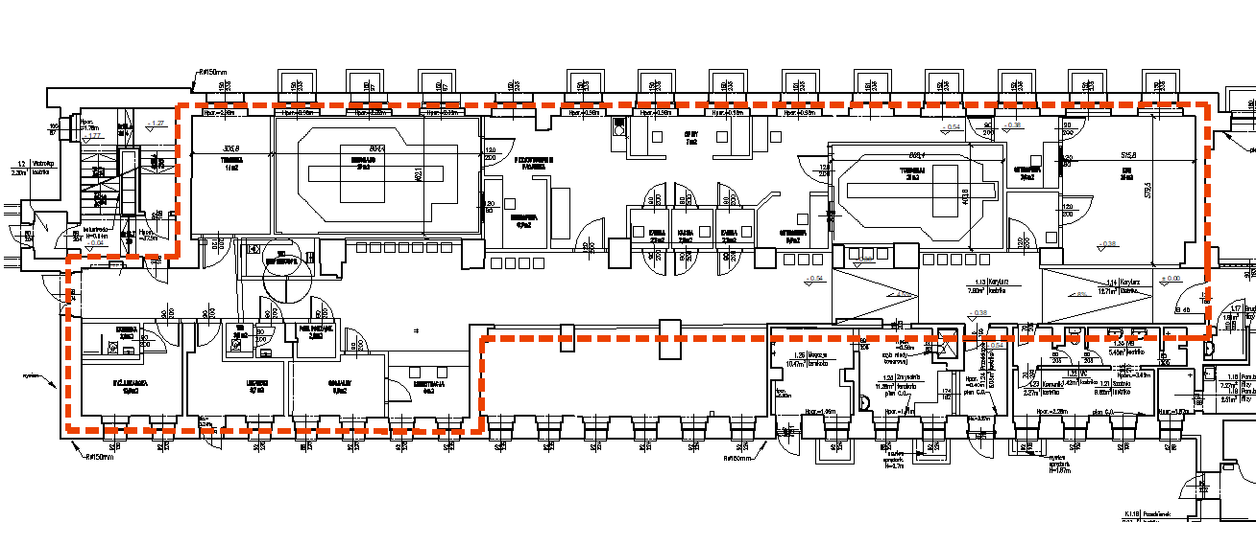
2.1. Prace adaptacyjne będą przeprowadzone we wskazanych pomieszczeniach na poziomie parteru skrzydła „A” zawartych w obrysie zaznaczonym na powyższym szkicu czerwoną linią przerywaną składających się z pracowni tomografu, RTG i rezonansu ze sterowniami, pokojów badań i obszaru przygotowania pacjenta, zapleczem socjalnym, rejestracją, poczekalnią i innymi, łącznie z zasilaniem rozdzielni niezależnym przewodem z rozdzielni głównej przy stacji trafo koło bud. neurologii.
2.2. Prace projektowe i adaptacyjne obejmą też znajdujące się w sąsiedztwie pomieszczenia z przeznaczeniem na późniejszą lokalizację rezonansu magnetycznego jedynie w zakresie ich wydzielenia z przestrzeni zespołu pracowni .
  - Przebieg kabla zasilającego należy zaprojektować i wykonać od rozdzielni w sąsiedztwie stacji transformatorowej w budynku neurologii do urządzenia do tablicy tomografu i aparatu RTG pod kątem wymogów dla aparatów określonych w Zadaniu 1 i 2 niniejszego postępowania. W obrębie remontowanych pomieszczeń należy wykonać nową instalację elektryczną i teletechniczną. Dobór kabla winien uwzględnić przyszłe zasilanie rezonansu magnetycznego.
    - Instalacja wentylacji mechanicznych powinna zapewnić maksymalną krotność wymiany powietrza w pomieszczeniach tomografu oraz sąsiednich pomieszczeniach pracowni RTG i rezonansu magnetycznego wymaganą przepisami szczegółowymi .
W przypadku wykorzystania istniejących tras kanałów wentylacyjnych należy przeprowadzić demontaż starych kanałów i ich wymianę na nowe o odpowiednich parametrach.
    - Poziom hałasu powstającego podczas pracy tomografu, a także innych urządzeń zainstalowanych w pomieszczeniu pracowni oraz z pracy wentylacji mechanicznej i klimatyzacji nie może przekraczać wartości granicznych wynikających z przepisów szczegółowych – wymagane protokoły z pomiarów, na koszt Wykonawcy. Koszt nadzoru autorskiego ponosi Wykonawca.

    - Wszelkie ewentualne szkody wynikłe z tytułu realizacji zadania pokrywa Wykonawca.

3 OPIS WARUNKÓW SZCZEGÓŁOWYCH
3.1 Projekty:

Wykonawca zobowiązany będzie opracować dokumentację projektowo-wykonawczą Pracowni TK i RTG uwzględniającą wymogi pracowni wynikającą z wymagań tomografu i aparatu RTG określonych w pozostałych częściach postępowania i stosownych przepisów dotyczących pracowni rtg. Dokumentacja projektowa musi być uzgodniona z Zamawiającym i rzeczoznawcami ds. sanitarno-higienicznych, bezpieczeństwa i higieny pracy, ochrony ppoż i zapewniająca uzyskanie przez Zamawiającego zezwolenia na użytkowanie pracowni rtg od Państwowego Wojewódzkiego Inspektora Sanitarnego. Wymagane odstępstwa techniczne wymagają uzyskania zgód w odpowiednich jednostkach nadzorczych.
Dokumentacja powinna obejmować minimum następujące branże:

- projekt technologii medycznej i wyposażenia,
- projekt konstrukcyjno-budowlany,
- projekt wentylacji mechanicznej,
- projekt instalacji elektrycznych i niskoprądowych
- projekt ochrony przeciwpożarowej,
- projekt instalacji sanitarnych
- projekt instalacji chłodniczej

w zakresie prac remontowych należy uwzględnić:

  - Prace budowlane we wszystkich pomieszczeniach:

- Demontaż i opróżnienie pomieszczeń z nieużywanych i wymienianych urządzeń jak centrale nawiewne w piwnicy czy urządzenia kuchenne wraz z ich wywozem i utylizacją.
- Przebudowa ścian i drzwi wynikająca z projektu technologii medycznej wraz z wyburzeniami.
- Ułożenie wykładzin homogenicznych, a na drogach komunikacji przebiegających w spadkach antypoślizgowych.
- Wykonanie i zamurowanie bruzd pod instalacje elektryczne, szpachlowanie i malowanie ścian farbami lateksowymi zmywalnymi.
- Naprawienie ubytków i uszkodzeń, malowanie wszystkich pomieszczeń.
- Wymiana i montaż stolarki drzwiowej na aluminiową.
- Wymiana i montaż parapetów okiennych (konglomerat)
- Wykonanie sufitów podwieszanych.
- Ewentualne wzmocnienie stropu pod posadowienie tomografu.
- Montaż elementów wykończeniowych jak odbojnice, osłony narożników. Odboje drzwi itp.
- Montaż nawiewników okiennych w pomieszczeniach wyposażonych w wentylację grawitacyjną.

  - Prace elektryczne:

a. Wykonanie instalacji energetycznych:
- zasilania nowej rozdzielni w piwnicy niezależnym przewodem z rozdzielni głównej przy stacji trafo koło bud. neurologii (ok 40m)
- zasilania od nowej rozdzielni w poziome piwnicy do tablicy przyłączeniowej zasilającej tomograf, RTG gniazda i oświetlenie z rezerwą pod przyszły rezonans magnetyczny
- zasilających gniazda i oświetlenie
- uziemieniowych i wyrównawczych
- Wykonanie sieci logistyczno-strukturalnej (okablowanie i urządzenia w kategorii 7) :
– montaż gniazd komputerowych i telefonicznych
– do każdego gniazda komputerowego minimum 2 gniazda elektryczne
- okablowanie – testy sieci
c. sieć komputerową i teleinformatyczną w pomieszczeniach rejestracji, dyżurek lekarskich, pokoi opisów i innych wynikających z projektu technologii.
d. Zmodernizować instalację telefoniczną oraz wyposażyć rejestrację dyżurki i pokój opisów w aparaty telefoniczne.
e. Wykonać sygnalizację oświetlenia awaryjnego i ewakuacyjnego.
f. Wykonać instalację kontroli dostępu.
- montaż opraw i osprzętu
- Wykonanie wymaganych prawem sprawdzeń i pomiarów ukończonych wynikiem pozytywnym.

3.4 System wentylacji i chłodzenia

Wymagany jest system wentylacyjny pracowni TK oraz RTG spełniający wymagania dotyczące pracowni RTG
- oraz instalacja chłodzenia punktowego pom. tomografu spełniająca komfort cieplny pacjentom i obsłudze oraz prawidłowe działanie tomografu,
- lokalizacja central w przestrzeniach nadsufitowych lub w pomieszczeniach piwnicznych.
- Centrale winny uwzględniać odzysk ciepła. i prowadzenie tras kanałów przez pomieszczenia wyższych pięter.

3.5 Instalacje sanitarne

- Montaż grzejników typu higienicznego z zaworami, głowicami termostatycznymi i w razie konieczności przeróbką podejść.
- Wykonanie rozbudowy instalacji wodnej i kanalizacyjnej do urządzeń wynikających z projektu technologii medycznej
- Montaż przyrządów sanitarnych (umywalki, zlewy, baterie itd.) wynikających z projektu technologii medycznej
- Instalacje sanitarne oprócz CO, muszą być tak wykonane by pozwalały na odcięcie mediów w pomieszczeniach objętych postępowaniem bez wpływu na inne części obiektu.

3.6 Ochrona przeciwpożarowa

Obejmuje wszystkie pomieszczenia przynależne do pracowni TK i RTG
Elementy składowe:

- Czujki optyczne dymu w przestrzeniach międzystropowych i podstropowych.
- Przejścia pożarowe w elementach przegród o odpowiedniej odporności ogniowej i klapy przeciwpożarowe na kanałach wentylacyjnych.
- Wskaźniki zadziałania
- Okablowanie
- Połączenie ze szpitalnym systemem sygnalizacji pożaru.

3.7 Wyposażenie

- meble, wbudowane i wolnostojace
- pojemniki na odpady medyczne i komunalne,
- dozowniki środków higieniczno-sanitarnych,
- lustra, wieszaki itd.
- rolety okienne zmywalne

wyposażenie będzie zgodnie z projektem technologii i wyposażenia i szczegółowymi ustaleniami z Zamawiającym.
3.8 Wyłączenia

W pomieszczeniach wskazanych na poniższych szkicach, a przewidzianych do adaptacji pod Tomograf komputerowy i Cyfrowy aparat RTG z zawieszeniem sufitowym, Wykonawca nie będzie przeprowadzał prac polegających na:

- montażu okładzin ściennych
- rozprowadzaniu instalacji elektrycznych i słaboprądowych
- rozprowadzaniu instalacji wentylacji mechanicznej
- montażu sufitów podwieszanych
- wykonaniu posadzek z podłożami
- wykonywaniu prac wykończeniowych
- montażu osprzętu i wyposażenia
- wzmocnień stropów w pomieszczeniach rezonansu magnetycznego

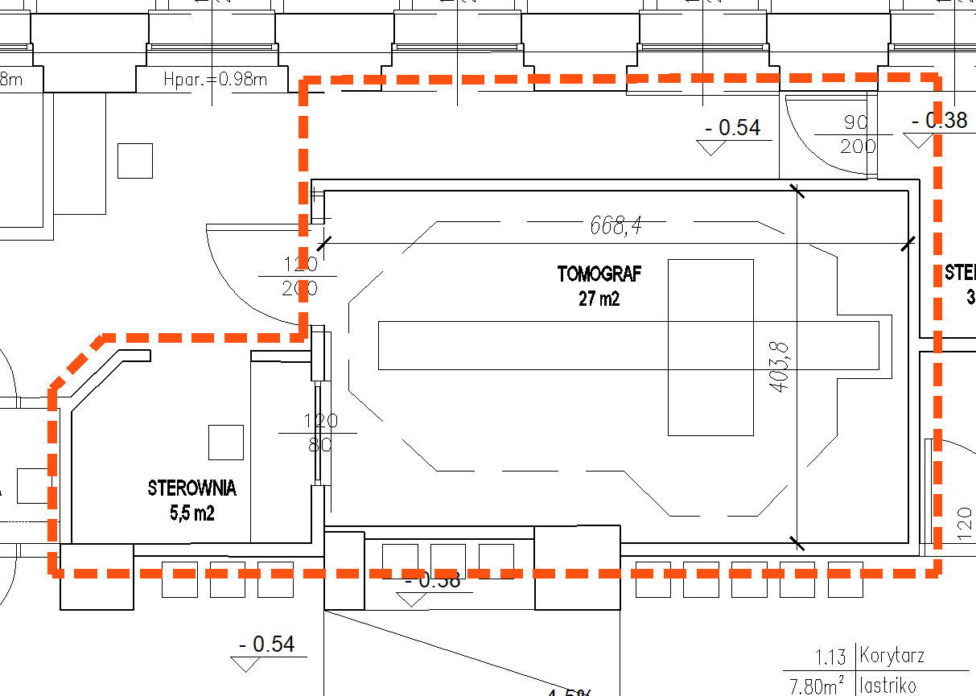
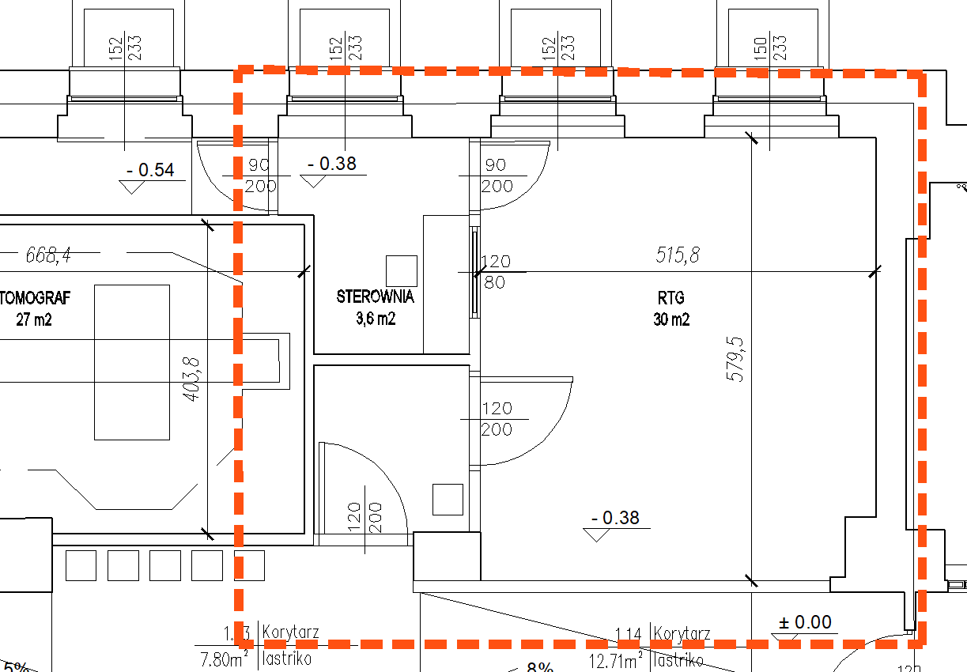
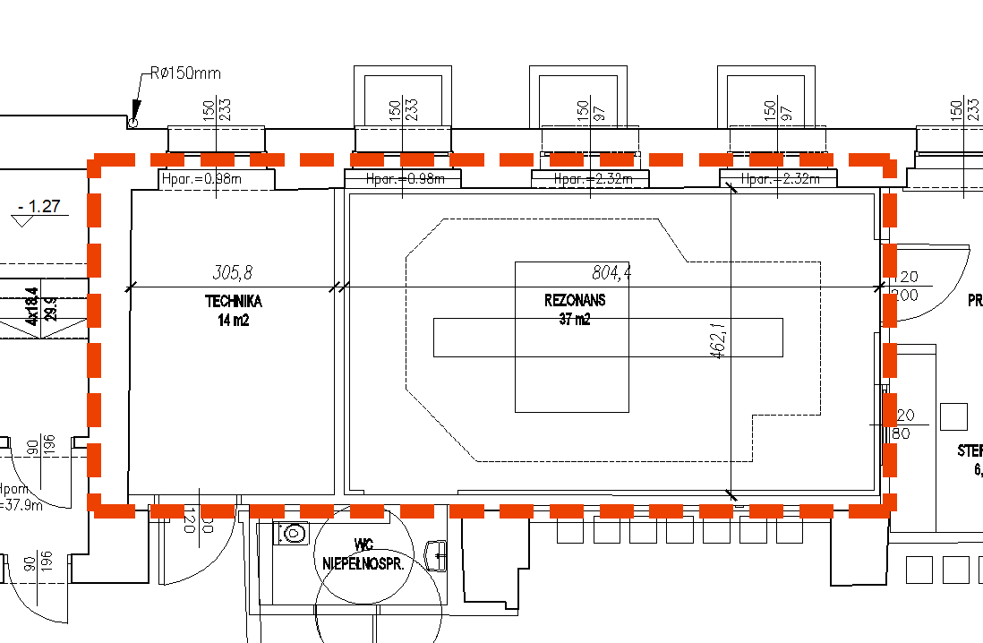
-
Pomieszczenia te pozostaną w stanie surowym natomiast Wykonawca zaprojektuje i wykonana wszelką infrastrukturę techniczną umożliwiającą funkcjonowanie pomieszczeń zgodnie z przeznaczeniem bez jakiejkolwiek ingerencji poza kubaturę tych pomieszczeń.

- Ogólne warunki wykonywania i odbioru robót
Na etapie projektowania
- Wymaga się od Jednostek Projektowych konsultacji roboczych z Zamawiającym oraz zorganizowania spotkań w celu uściślenia przyjętych rozwiązań projektowych, standardu wykończenia i wyposażenia.
- Udzielania wyjaśnień, uzupełnień do dokumentacji projektowej w terminie max do 3 dni od zgłoszenia przez Zamawiającego.
- Stawiania się na obiekt na wezwanie Zamawiającego, przy czym wezwanie lub zawiadomienie powinno być przesłane min. na 2 dni robocze przed terminem spotkania. W przypadku nie wywiązywania się z powyższego obowiązku Zamawiający, wynikłe z tego tytułu straty pokryje z zatrzymanego zabezpieczenia należytego wykonania umowy.
- Opracowania i pobyty na miejscu realizacji zadania wynikające z poprawienia błędów i uzupełnienia dokumentacji stanowiącej podstawę do realizacji robót Jednostka Projektowa wykonuje nieodpłatnie.

Na etapie wykonywania robót
1) Wykonawca zobowiązuje się do wykonania przedmiotu zamówienia zgodnie z zatwierdzonym przez Zamawiającego projektem oraz aktualnym stanem wiedzy technicznej i przepisami Prawa budowlanego oraz zgodnie z Polskimi Normami i przepisami obowiązującymi na terenie Rzeczypospolitej Polskiej,
2) Na czas wykonywania robót Wykonawca ma obowiązek wykonać lub dostarczyć na własny koszt tymczasowe urządzenia zabezpieczające, takie jak oznaczenia, osłony w zakresie wymaganym przepisami i wynikającym z potrzeb Zamawiającego,
3) Wykonawca będzie zobowiązany do przyjęcia odpowiedzialności od następstw i za wynik działalności w zakresie:
a) organizacji robót,
b) zabezpieczenia osób trzecich,
c) ochrony środowiska,
d) zabezpieczenia ciągów komunikacyjnych przyległych do terenu robót od następstw prowadzonych robót.
warunków bhp,
e) zabezpieczenia terenu robót,
- Przedmiot zamówienia w części budowlanej, instalacji wodno-kanalizacyjnej, instalacji centralnego ogrzewania oraz instalacji elektrycznej, i słaboprądowych, instalacji gazów medycznych zostanie wykonany z materiałów własnych Wykonawcy.
5) Wyposażenie związane z przedmiotem zamówienia wskazane w niniejszym programie funkcjonalno- użytkowym zostanie zainstalowane z materiałów dostarczonych przez Wykonawcę, zakupionych według specyfikacji projektanta wykonawcy oraz wymagań Zamawiającego.
6) Wyroby budowlane i instalacyjne, stosowane w trakcie robót budowlanych, mają spełniać wymagania polskich przepisów prawa, a wykonawca będzie posiadał dokumenty potwierdzające, że zostały one wprowadzone do obrotu zgodnie z ustawą o wyrobach budowlanych i posiadają wymagane parametry.
7) Transport materiałów i urządzeń na plac budowy Wykonawca zapewni we własnym zakresie i na własny koszt,
8) Zamawiający przewiduje bieżącą kontrolę wykonywanych robót. W celu zapewnienia współpracy z Wykonawcą i prowadzenia kontroli wykonywanych robót zamawiający przewiduje ustanowienie osoby upoważnionej do kontaktu.
9) Kontroli będą podlegały w szczególności:
- rozwiązania projektowe w aspekcie ich zgodności z programem funkcjonalno-użytkowym, warunkami umowy i dokumentacją projektową.
- stosowane gotowe wyroby budowlane w odniesieniu do dokumentów potwierdzających ich dopuszczenie do obrotu oraz zgodności parametrów z danymi zawartymi w projekcie.
- jakość i dokładność wykonania prac.
- prawidłowość funkcjonowania zamontowanego wyposażenia.
- prawidłowość rozwiązań funkcjonalnych.
10) Zamawiający zastrzega sobie prawo do kontrolowania stanu zaawansowania realizowanych
robót. Zgłoszenie do Odbioru Końcowego robót po ich zakończeniu następuje na piśmie (możliwość drogą elektroniczną) Zamawiającemu. Zamawiający zobowiązuje się do zorganizowania Odbioru Końcowego na wykonane roboty w terminie 14 dni roboczych od daty zgłoszenia. Odbiór Końcowy Przedmiotu Zamówienia nastąpi po zrealizowaniu całego zakresu Umowy.
Przy Odbiorze Końcowym Przedmiotu Zamówienia Zamawiający dokonuje rozliczenia ilościowego, jakościowego oraz funkcjonalnego Wykonawcy z wykonanych robót i dostaw.
Warunkiem dokonania Odbioru Końcowego jest posiadanie przez Wykonawcę wszelkich wymaganych prawem protokołów odbiorów technicznych oraz kompletna dokumentacja powykonawcza, obejmująca w szczególności projekty, atesty na materiały, gwarancje, instrukcje, protokoły pomiarów.
Wywóz gruzu i ewentualnych odpadów powstałych w trakcie robót oraz utylizacji odpadów niebezpiecznych Wykonawca dokona we własnym zakresie. Wymagane jest usuwanie z ciągów komunikacyjnych zanieczyszczeń celem zachowania bezpieczeństwa. Odpady niebezpieczne należy zutylizować na własny koszt i we własnym zakresie. Wykonawca dokona wszelkich pomiarów i badań wymaganych przepisami oraz przeprowadzi stosowne próby i odbiory zewnętrzne, na swój koszt.
- CZĘŚĆ INFORMACYJNA PROGRAMU-FUNKCJONALNO-UŻYTKOWEGO
  - Informacje podstawowe i oświadczenia Zamawiającego
- Zamawiający oświadcza, że posiada prawo do dysponowania nieruchomością na cele budowlane,
- Zamawiający informuje, że jest zobowiązany do stosowania prawa Zamówień Publicznych,
- Wszystkie szkody powstałe z winy Wykonawcy w trakcie realizacji niniejszego zadania Wykonawca jest zobowiązany usunąć we własnym zakresie i na własny koszt,
- Zamawiający przewiduje następującą kolejność działań związanych z realizacją zadania:
- wyłonienie wykonawcy dla całości zadania inwestycyjnego,
- wykonanie dokumentacji projektowej dla całego zadania inwestycyjnego,
- wykonanie prac remontowych i budowlano - instalacyjnych,
-wyposażenie: meble, elementy oświetleniowe, kaloryfery, armatura, odbojnice, dozowniki, rolety wewnętrzne,
-oddanie do użytku.
  - Uprawnienia niezbędne do wykonania zamówienia
- W celu zapewnienia właściwej realizacji zamówienia wykonawca musi wykazać, że dysponuje osobami posiadającymi odpowiednie kwalifikacje do realizacji przedmiotu zamówienia, w tym minimum:
- dla Zespołu Projektowego:
- uprawnienia do projektowania bez ograniczeń w specjalności architektonicznej,
- Wykonawcy robót budowlanych
- uprawnienia do kierowania robotami w zakresie konstrukcyjno -budowlanym,
- uprawnienia do kierowania robotami w zakresie sieci i instalacji elektrycznych, oraz sanitarnych,

  - Przepisy prawne i normy związane z projektowaniem i wykonywaniem zamierzenia budowlanego
1) Ustawa Prawo Budowlane z dnia 7 lipca 1994r. ( Dz. U. 1994 nr 89 poz. 414 z późn. zm.),
- Rozporządzenie Ministra Infrastruktury z dnia 2 września 2004r. w sprawie szczegółowego zakresu i formy dokumentacji projektowej, specyfikacji technicznych wykonania i odbioru robót budowlanych oraz programu funkcjonalno-użytkowego (Dz. U.2004 nr 202 poz.2072 z późniejszymi zmianami),
- Rozporządzenie Ministra Transportu, Budownictwa i Gospodarki Morskiej z dnia 25 kwietnia 2012 r. w sprawie szczegółowego zakresu i formy projektu budowlanego (Dz. U. z dnia 27 kwietnia 2012 r. z późn. zm.),
- Rozporządzenie Ministra Infrastruktury z dnia 12 kwietnia 2002r. w sprawie warunków technicznych, jakim powinny odpowiadać budynki i ich usytuowanie (Dz. U. Nr 75 poz. 690 z późn. zm.),
- Ustawa z dn. 15 kwietnia 2011 r. o działalności leczniczej (Dz. U. 2011 Nr 112 poz.654 z późn. zm.),
- Rozporządzenie Ministra Zdrowia z dn. 26.06.2012 r. w sprawie wymagań, jakim powinny odpowiadać pomieszczenia i urządzenia podmiotu wykonującego działalność leczniczą z dn. 26 czerwca 2012 r. (Dz. U. z dn. 29.06.2012 poz 739.
- Ustawa z dnia 24 sierpnia 1991 r. o ochronie przeciwpożarowej (Dz. U. Nr 81, Poz. 351 z późn. zm.),
- Rozporządzenie Ministra Spraw Wewnętrznych i Administracji z dnia 7.06.2010 r. w sprawie ochrony przeciwpożarowej budynków, innych obiektów budowlanych i terenów (Dz.U. Nr 109 poz.719).
- Rozporządzenie Ministra Spraw Wewnętrznych i Administracji z dnia 2 grudnia 2015r. w sprawie uzgadniania projektu budowlanego pod względem ochrony przeciwpożarowej (Dz.U. z 2015r. poz. 2117),
- Rozporządzenie Ministra Infrastruktury z dn. 23.06.2003 r. w sprawie informacji dotyczącej bezpieczeństwa i ochrony zdrowia oraz planu bezpieczeństwa i ochrony zdrowia (Dz.U. Nr 120, poz. 1126),
- Ustawa z dnia 11 września 2019 roku - Prawo zamówień publicznych (Dz.U. z 2019 r., poz. 2019 z późn. zm.) oraz przepisami wykonawczymi do wyżej wymienionej ustawy,
- Rozporządzenie Ministra Pracy i Polityki Socjalnej z dnia 26 września 1997r. w sprawie ogólnych przepisów bezpieczeństwa i higieny pracy (tekst jednolity Dz. U. z 2003 r. Nr 169 poz. 1650),
- Rozporządzenie Ministra Gospodarki z dnia 30 października 2002 r. w sprawie minimalnych wymagań dotyczących bezpieczeństwa i higieny pracy w zakresie użytkowania maszyn przez pracowników podczas pracy (Dz. U. 2002 nr 191 póz. 1596) z późniejszymi zmianami (Dz. U. 2003 nr 178 póz. 1745).

